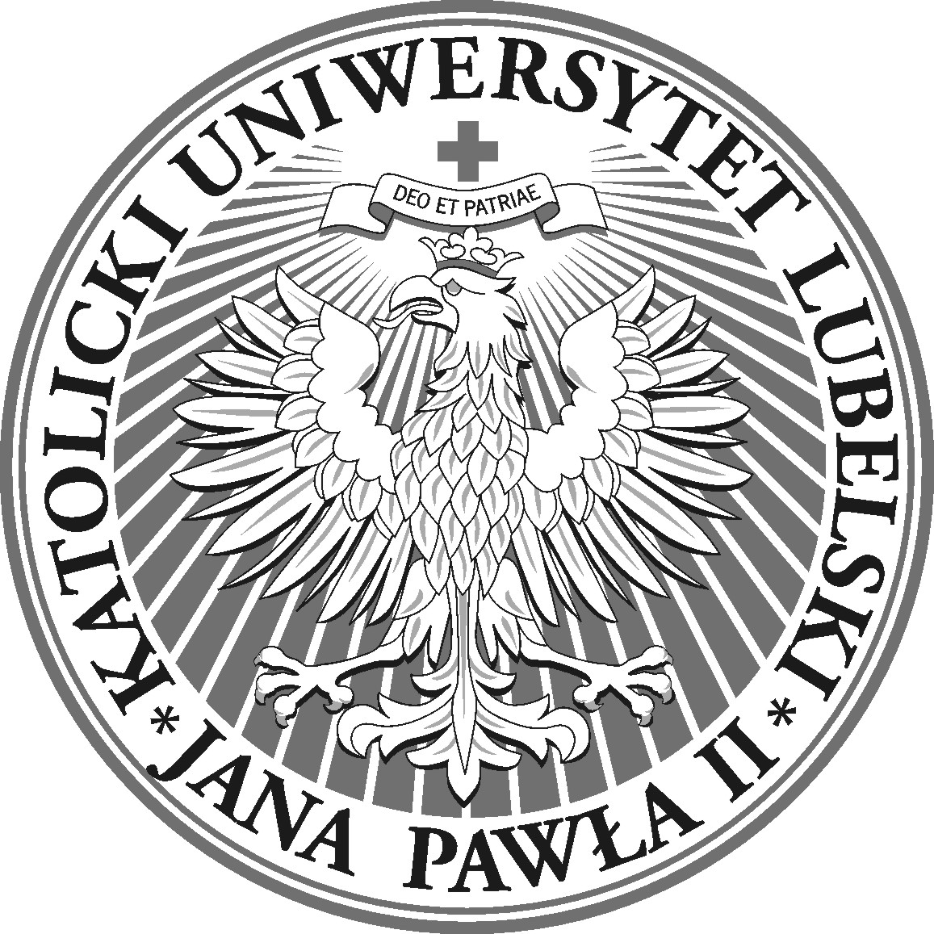

DZIEŃ ERASMUSA+
23 LUTY 2015 (poniedziałek)
HOL COLLEGIUM NORWIDIANUM
09:00 – 15:00
W programie:
- prezentacja zdjęć wykonanych przez byłych stypendystów programu
- poczęstunek
- losowanie atrakcyjnych nagród - wystarczy przyjść i wypełnić kupon!
- możliwość złożenia dokumentów aplikacyjnych (wyjazdy na studia
i praktyki w roku 2015/16)
- dyżury pracowników Sekcji Obsługi Wymian Międzynarodowych – udzielanie informacji dotyczących programu Erasmus+
- dyżury byłych stypendystów programu Erasmus+ (grafik dyżurów obok) – można zapytać o WSZYSTKIE aspekty wyjazdu!
- dyżury studentów zagranicznych Erasmusa+ studiujących obecnie na KULu

ZAPRASZAMY WSZYSTKICH STUDENTÓW!!! WSTĘP WOLNY !!!

Więcej informacji o programie Erasmus+ www.kul.pl/erasmus

DZIEŃ ERASMUSA+ 23 LUTY 2015
PLAN DYŻURÓW STUDENTÓW ERASMUSA+

GODZINA | IMIĘ | KIERUNEK | Kraj
10.00-11.00 | Michał | filologia romańska | Francja
10.00-11.00 | Małgorzata | filologia romańska | Francja
10.00-11.00 | Aleksandra | praca socjalna | Słowacja
10.00-11.00 | Marcin | teologia | Słowacja
11.00-12.00 | Kamil | filologia niderlandzka | Belgia
11.00-12.00 | Natalia | psychologia | Belgia
11.00-12.00 | Agata | psychologia | Belgia
11.00-12.00 | Zofia | prawo | Rumunia
12.00-13.00 | Agnieszka | mediteranistyka - PRAKTYKI | Hiszpania
12.00-13.00 | Laura | filologia angielska | Hiszpania
12.00-13.00 | Małgorzata | filologia angielska | Hiszpania
12.00-13.00 | Miguel  Student z Hiszpanii | PREZENTACJA Universidad de Almería | Hiszpania
12.00-13.00 | Magdalena | prawo | Węgry
13.00-14.00 | Diana | dziennikarstwo | Słowacja
13.00-14.00 | Karolina | prawo | Finlandia
13.00-14.00 | Amalia | mediteranistyka -PRAKTYKI | Hiszpania
13.00-14.00 | Aleksandra | mediteranistyka | Hiszpania
14.00-15.00 | Aleksandra | psychologia | Norwegia
14.00-15.00 | Magdalena | filologia polska | Węgry
14.00-15.00 | Tomasz | filologia romańska | Włochy
14.00-15.00 | Agnieszka | architektura | Czechy

